Описание объекта закупки
№ п/п | Код КТРУ/  ОКПД-2 | Наименование поставляемых товаров, оказываемых услуг | Описание объекта закупки, технические характеристики товара, работ, услуг, и/или требования к товарам, материалам, используемым при выполнении работ, оказании услуг. | ед. изм. | кол-во
 | 31.09.11.190  Мебель металлическая хозяйственно-бытового назначения прочая, не включенная в другие группировки | Мебель металлическая хозяйственно-бытового назначения прочая, не включенная в другие группировки (Шкаф вытяжной модульный цельнометаллический) | Шкаф вытяжной модульный цельнометаллический без воды химическистойкий (стеклопластиковый купол).  Габаритные размеры:  Длина: не менее 1845 и не более 1910 мм  Глубина: не менее 690 и не более 760 мм  Высота: не менее 2500 и не более 2540 мм (до вытяжного фланца),  Высота с поднятым экраном: не более 2600 мм.  Внутренние габариты вытяжного бокса:  Длина: не менее 1790 и не более 1810 мм  Глубина: не менее 590 и не более 610 мм  Высота: не менее 1290 и не более 1310 мм  Каркас изготавливается из профильной трубы сечением 30х30мм с толщиной стенок не менее 2 мм.  Все панели - из листового металлопроката толщиной не менее 1 мм. Все металлические детали покрываются эпоксиполиэфирной порошковой краской белого цвета (RAL 9016) отверждаемой и полимеризируемой в высокотемпературной камере.  В каркасе отсутствуют алюминиевые детали.  Рабочая камера вытяжного шкафа должна представлять собой купол из цельнолитого химическистойкого стеклопластика.  Стеклопластик должен не подвергаться коррозии, не тускнеть, быть устойчивым к царапинам, не деформироваться, быть устойчивым к агрессивным средам, при нагревании не выделять ядовитых соединений, не биться. Стеклопластик должен быть толщиной не менее 3 и не более 5 мм  Стеклопластик должен выдерживать без образования пятен воздействие концентрированных кислот и щелочей.  Устойчив к воздействию нагревом не менее 200°С. Не допускается использование в рабочей зоне панелей из ПВХ или полипропилена  Разделение потоков в вытяжной камере на тяжелые и легкие газы производится листами химическистойкого пластика толщиной 5 мм. В вытяжной камере отсутствуют детали из металла и алюминия. Весь крепеж из химстойких пластиков. Вытяжка из камеры - из двух зон (тяжелые и легкие газы).  Защитный экран состоит из двух частей подвижной/неподвижной и изготавливается из алюминиевого профиля, в который устанавливается стекло триплекс.  Подвижная часть экрана уравновешивается системой противовесов, которая позволяет плавно изменять высоту защитного экрана с возможностью фиксации на любой высоте в пределах от 0 мм до 800 мм. Система противовесов должна быть размещена в задних стойках вытяжного шкафа и легко обслуживается. Она должна быть связана с подвижной частью экрана металлическим тросом в поливинилхлоридной оболочке.  Рабочая поверхность - самонесущая плита из монолитной глазурированной керамики с бортиком.  Толщина столешницы с бортиком должна быть не менее 26 и не более 29 мм.  Не допускается наличие швов у столешницы и использование подложки. Керамика должна быть изготовлена из смеси глин. Высокотемпературный обжиг при температуре не менее 1230 °С в течении не менее 60 часов должен обеспечивать прочное соединение керамической смеси с глазурью, что улучшает поверхностную стойкость керамики к трению и царапинам.  Поверхность должна быть абразивно устойчива, устойчива к ударам, к воздействию повышенных температур.  Рабочая поверхность должна находиться на высоте не менее 900 мм и н более 1000 мм от уровня пола.  Электрооборудование: на задней части расположена клеммная коробка для подключения электропитания к шкафу.  Освещение рабочей поверхности камеры осуществляется с помощью двух светодиодных светильников в пылевлагозащитном корпусе. Светильник находится вне зоны воздействия паров и газов и отделен от рабочей зоны стеклом.  Степень защиты: не ниже IP 65,  Номинальный световой поток: не менее 1650 Лм  Освещенность на уровне столешницы: не менее 500 Люкс.  На передней панели шкафа : 2 брызгозащитные розетки  Степень защиты: не ниже IP54  Мощность: не менее 3.5 кВт  Заземление: да  2 автомата защиты сети для аварийного отключения питания на 16А и выключатель светильника.  В левом заднем углу на задней стенке шкафа расположена монтажная коробка с электрокабелем и евровилкой для подключения электропитания напряжением 220В. На левой задней ножке шкафа установлен разъём для подключения шкафа к контуру заземления здания.  Фланец из пластика диаметром не менее 200 мм для подключения к вытяжной системе. Шкаф укомплектован отводом конденсата из воздуховода.  В основании шкафа должна быть опорная тумба из трех отсеков с вытяжкой для хранения реактивов, на которой установлена вытяжная камера.  В комплекте не менее 6 поддона из пластика.  Тумба должна закрываться тремя дверями. Двери тумбы должны иметь объемную замкнутую конструкцию из двойной листовой стали толщиной не менее 0,9 мм. Внутри тумбы установлена капсула из полипропилена на всю длину, полки и задняя сторона распашных дверей также из полипропилена, что позволит хранить в ней кислоты и щелочи. Двери открываются на 180–270 градусов. Ручки на фасадах дверок П-образные из химически стойкого пластика белого цвета.  Шкаф устанавливается на регулируемые опоры для компенсации неровностей пола. Ножки шкафов должны быть укомплектованы усиленными винтами регулировки высоты для компенсирования неровности пола при установке мебели.  Опоры должны давать регулировку высоты 60 мм. и выдерживать нагрузку не менее 200 кг, каждая, без повреждения регулировочной резьбы. Винты должны быть изготовлены из стали с покрытием из химически стойкой порошковой эпоксидной краски.  На свободном конце винта для предотвращения механического повреждения покрытий полов должна быть установлена цилиндрическая пластиковая опора диаметром от 20 до 25 мм и высотой от 6 до 10 мм.  Шкаф имеет развитую архитектуру подключения к вентиляции. Отсек из полипропилена в верхней части шкафа, собирающий газы из вытяжной камеры и из тумбы, имеет воздушную регулируемую заслонку с площадкой и валом для установки сервопривода управления скоростью потока вытягиваемого воздуха. Данный отсек заканчивается фланцем из полипропилена диаметром 250 мм для подключения к вытяжной системе в комплекте с химически стойкой системой сбора и отвода кислотного конденсата из воздуховода.  Шкаф должен быть оборудован монитором-контроллером воздушного потока. Данное устройство должно иметь датчик скорости потока воздуха, контроллер угла закрытия и открытия заслонки шибера или изменении скорости вращения вентилятора. При падении скорости воздуха в проеме вытяжного шкафа ниже 0,39м/с контроллер включает звуковую и световую сигнализации предупреждающие персонал лаборатории о возникшей опасности.  В постоянном режиме выводит значение скорости воздуха на цифровой Жидкокристаллический-дисплей. Рабочий диапазон скоростей 0,1-2,0 м/с., поддерживаемая скорость -0,6 м/с.  При падении скорости воздуха в проеме вытяжного шкафа ниже заданного значения подает управляющий сигнал на блок управления (вариатор, реле управления, регулятор скорости) вентилятором для увеличения его оборотов или подает управляющий сигнал к электроприводу шибера (воздушной заслонки) установленному на воздуховоде для увеличения угла открытия заслонки.  Имеет возможности:  - установки «ночного режима» (работа с пониженной скоростью)  - калибровки монитора  Панель управления монитора с цифробуквенным Жидкокристаллическим дисплеем и кнопками управления устанавливается на уровне глаз лаборанта на правом пилоне шкафа. Панель имеет 6 кнопок:  - включения освещения в вытяжной камере шкафа  - ручного отключения звуковой сигнализации  - переключения между автоматическим и ручным управлением скоростью воздушного потока  - включения/выключения электророзеток в камере шкафа  - включения/выключения передачи сигнала на вентилятор/шибер  - Аварийная кнопка – при нажатии, система увеличивает скорость воздуха в проеме шкафа до максимальной и держит в течение нескольких секунд.  Эти же кнопки используются для программирования монитора.  В комплекте: блок питания, трансформатор 220В переменного тока, 12В постоянного тока.  В верхней части вытяжного шкафа должен быть установлен фланец из пластика диаметром не менее 200 мм для подключения к вытяжной системе. На него устанавливается полипропиленовый шибер (дроссель-клапан, воздушная заслонка) с электронным управлением от монитора-контроллера Система из монитора-контроллера и шибера с управлением должна обеспечить в обязательном порядке плавную автоматическую регулировку скоростью воздушного потока в проеме шкафа и тем самым безопасность сотрудников в помещении, где установлен шкаф.  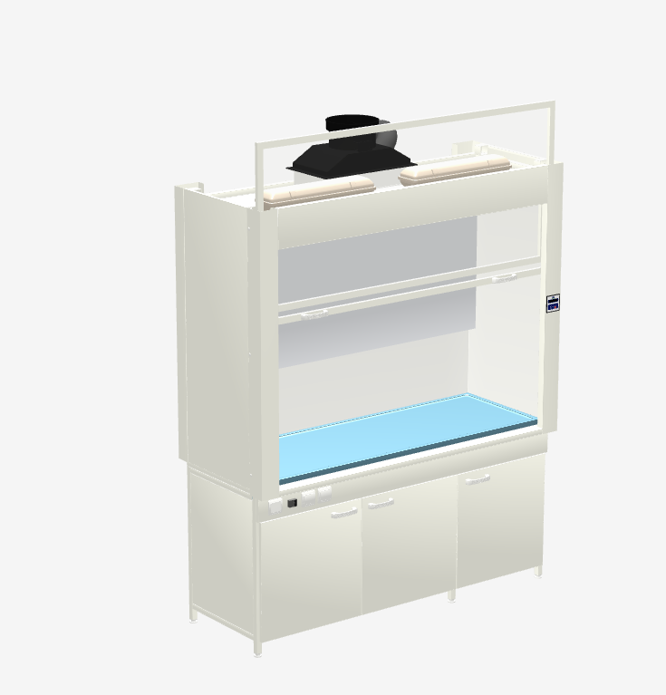 | шт | 14
 | 31.09.11.190  Мебель металлическая хозяйственно-бытового назначения прочая, не включенная в другие группировки | Мебель металлическая хозяйственно-бытового назначения прочая, не включенная в другие группировки (стол-мойка) | Стол-мойка одинарная металлическая.  Габаритные размеры:  Ширина: не менее 790 и не более 810 мм  Глубина: не менее 590 и не более 610мм  Высота: не менее 890 и не более 910 мм  Каркас тумбы изготовлен из металлической профильной трубы прямоугольного сечения 30х30 мм с толщиной стенок не менее 2мм. Нерабочие поверхности изготовлены из металлического холоднокатаного листа толщиной не менее 1 мм.  Металл покрывается химически стойкой эпоксиполиэфирной порошковой краской белого цвета (RAL 9016), отверждаемой в печи. Две двери тумбы должны иметь объемную замкнутую конструкцию толщиной 20 мм из двойной листовой стали толщиной 1 мм. Петли дверей должны иметь регулировку в трех плоскостях. Двери тумбы имеют шумоизоляцию.  Столешница - самонесущая плита из монолитной глазурированной керамики с бортиком высотой не менее 8мм. Толщина столешницы с бортиком должна быть не менее 28 мм.  Чаша размером не менее 470х370мм глубиной 280 мм из монолитной глазурированной керамики. Не допускается наличие швов у столешницы и использование подложки. Керамика должна быть изготовлена из смеси глин. Высокотемпературный обжиг при температуре не менее 1230 °С в течении не менее 60 часов должен обеспечивать прочное соединение керамической смеси с глазурью, что улучшает поверхностную стойкость керамики к трению и царапинам. Поверхность должна быть абразивно устойчива, устойчива к ударам, в воздействию повышенных температур.  Стол-мойка комплектуется химическистойким смесителем и пластиковым сливным сифоном. Лабораторный смеситель горячей/холодной воды с химическистойким покрытием. Смеситель в соответствии со стандартом DIN 12898 должен иметь в комплекте устанавливаемую оливу для присоединения на смеситель шланга для воды. Пол в тумбе должен быть съемным, в задней стенке необходим проем - для прохода сливной канализации и патрубков подачи воды. Две гибкие подводки. Ручки на фасадах дверок П-образные из химически стойкого пластика белого цвета. Должен иметь возможность для подключения к контуру заземления здания. Ножки должны комплектоваться четырьмя регулируемыми опорами для компенсации неровностей пола. Опоры диаметром от 10 до 15 мм, с диапазоном регулировки по высоте не менее 40 мм, 4 регулируемые резьбовые опоры должны входить в пластиковые резьбовые заглушки, посаженные в торцы ножек шкафа из профильной трубы квадратного сечения 30 х 30 мм с толщиной стенок не менее 2 мм. На свободном конце винта для предотвращения механического повреждения покрытий полов должна быть установлена цилиндрическая пластиковая опора диаметром от 35 до 45 мм и высотой от 6 до 10 мм.  В комплекте со стол-мойкой сушилка для посуды из полипропилена на 72 съемных штыря. Имеет полочку для сбора стекающей воды и сливное отверстие с трубкой для слива воды в мойку. С креплением к столу-мойке и с брызгозащитным экраном. | шт | 2
 | 31.09.11.190Мебель металлическая хозяйственно-бытового назначения прочая, не включенная в другие группировки | Сборка мебели | Сборка мебели по этажам и вывоз мусора из корпуса | Усл.ед. | 1
Пункт 1 технического задания должен соответствовать следующим требованиям:
Купол из стеклопластика должен быть цельнолитым без швов и стыков, выдерживать без потери цвета не менее 12 часовой контакт с как минимум следующими веществами: Серная кислота разбавленная..10%, Соляная кислота (37%) концентрат., Соляная кислота разбавленная. 10%, Фосфорная кислота 73%, Дихромат натрия, Аммиак (28%), Трихлоруксусная кислота, Ледяная уксусная кислота, Толуол, Гексан, Бутилацетат, уайт-спирит, о-ксилол (1:1:1), Бензол.
Поверхность должна быть абразивно устойчива, устойчива к ударам, к воздействию повышенных температур.
Столешница должна выдерживать без потери цвета как минимум 12 часовой контакт с как минимум следующими веществами: Азотная.кислота (65%) конц., Азотная кислота (разбавленная..10%), Серная.кислота (96%) конц., Серная кислота разбавленная..10%, Азотная и серная концентрированные кислоты (1:3), Соляная кислота (37%) концентрированная., Соляная кислота разбавленная. 10%, Фосфорная кислота 73%, Хромовая кислота (60%), Дихромат натрия, Дихромат калия (р-р в серной кислоте конц.), Аммиак (28%), Трихлоруксусная кислота, Ледяная уксусная кислота, Перекись водорода (33%), Гидроокись натрия (50%), Гидроокись натрия (10%), Гидроокись калия (50%), Гидроокись калия (10%), Ацетон, Толуол, Гексан, Диоксан, Бутилацетат, уайт-спирит, о-ксилол (1:1:1), Бензол, Дихлорэтан, Дихлорметан, Карболовая кислота, фенол (90%), Метилэтил кетон, Четырех-хлористый углерод, Диметилформамид, Калия перманганат р-р, Йод р-р, Бромфеноловый синий (0,1%), Метиловый красный (0,1%), Метиловый оранжевый (0,1%), Метиловый синий (0,1%), Фенолфталеин (0,1%). Цвета керамики: серый. Керамика должна быть однотонная, без вкраплений.
Пункт 2 технического задания должен соответствовать следующим требованиям:
Столешница должна выдерживать без потери цвета как минимум 12 часовой контакт с как минимум следующими веществами: Азотная.кислота (65%) концентрированная., Азотная кислота (разбавленная 10%), Серная.кислота (96%) концентрированная, Серная кислота разбавленная 10%, Азотная и серная концентрированные кислоты (1:3), Соляная кислота (37%) концентрированная, Соляная кислота разбавленная 10%, Фосфорная кислота 73%, Хромовая кислота (60%), Дихромат натрия, Дихромат калия (р-р в серной кислоте концентрированной.), Аммиак (28%), Трихлоруксусная кислота, Ледяная уксусная кислота, Перекись водорода (33%), Гидроокись натрия (50%), Гидроокись натрия (10%), Гидроокись калия (50%), Гидроокись калия (10%), Ацетон, Толуол, Гексан, Диоксан, Бутилацетат, уайт-спирит, о-ксилол (1:1:1), Бензол, Дихлорэтан, Дихлорметан, Карболовая кислота, фенол (90%), Метилэтил кетон, Четырех-хлористый углерод, Диметилформамид, Калия перманганат р-р, Йод р-р, Бромфеноловый синий (0,1%), Метиловый красный (0,1%), Метиловый оранжевый (0,1%), Метиловый синий (0,1%), Фенолфталеин (0,1%). Цвет керамики: серый. Керамика должна быть однотонная, без вкраплений.
Условия поставки
Адрес поставки и сборки товаров | Москва, Бригадирский переулок д 12
Срок поставки и сборки товаров | поставка в период с 01.11.2022 г., но не ранее даты заключения контракта по 01.05.2023 г. в течение 120 календарных дней с момента уведомления Заказчиком. За 120 календарных дней до ввода объекта в эксплуатацию, Заказчиком будет направлена Заявка на поставку и сборку лабораторной мебели с указанием точной даты исполнения контракта.
Срок и условия гарантии | 12 месяцев
Особые требования к разгрузке товара | Разгрузка, разнос по аудиториям, сборка на этажах здания, доставка

